千兆网络实验
核心板EP4CE10 V1.2

注意：
核心板按键S1是复位键，下载程序后，按一下

1. 准备工作
第一步：首先确认一下自己PC的网卡是否是千兆网卡，用户可以点击本地连接查看，再用五类+或者六类网线连接开发板的网口和PC的网口。
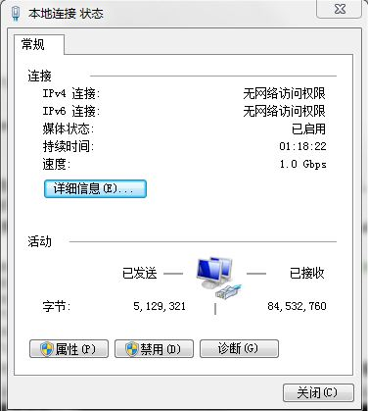
第二步：修改UDP发送模块(ipsend.v)中的目标mac address为你使用的网卡的 mac address,修改后重新编译一边。
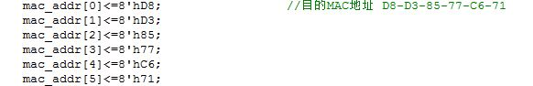
如果不知道自己PC网卡的mac address，就在DOS命令窗口，用ipconfig –all命令看一下
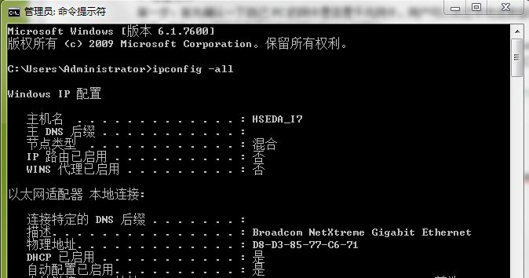
第三步：修改PC的IP地址为192.168.0.3。PC的IP Address需要和发送模块(ipsend.v)中设置一致，不然PC端会接收不到开发板发送的UDP数据包。
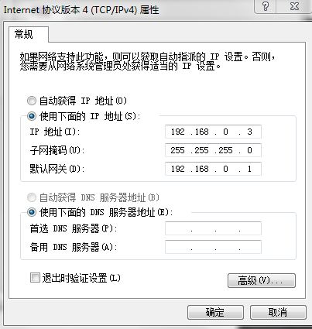
第四步：在DOS命令窗口绑定开发板的IP地址和MAC地址，这样PC发送给192.168.0.2的数据包的时候，目标MAC地址自动为开发板的MAC地址。
运行命令：ARP -s 192.168.0.2 00-0a-35-01-fe-c0
绑定后我们可以用arp -a命令来查看PC上帮定的结果。
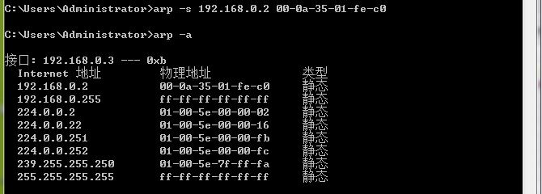
如果运行ARP出现加载失败，换另一种方法绑定
a.使用netsh i i show in命令查看本地连接的idx编号，如“11”
b.使用netsh -c “i i”add neighbors 11(idx编号) “192.168.0.2” “00-0a-35-01-fe-c0”
c.使用arp -a命令来查看PC上帮定的结果
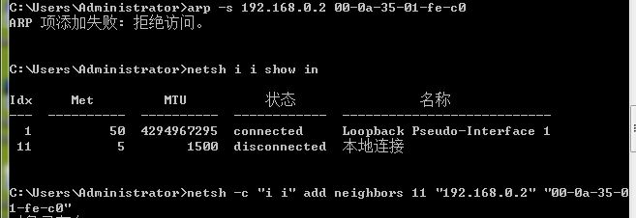

第五步：安装光盘的 TOOL 目录下的网络抓包工具 Wireshark, 我们在实验的时候可以用这工
具来查看 PC 网口发送的数据和接收到的数据。
2. 以太网通信测试
a.Quartus下载程序。
b.打开安装好的wireshark抓包工具，点击菜单抓包->网络接口。
c.在弹出的抓包接口窗口选择您PC的千兆网卡，按开始按钮开始抓包。
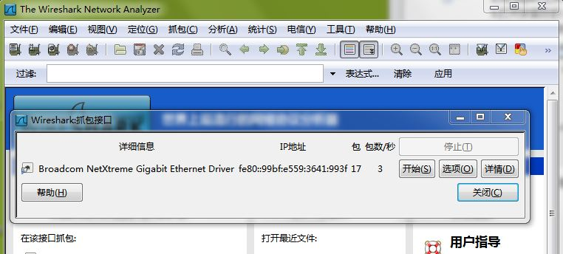
在wireshark抓包窗口我们可以看到开发板(192.168.0.2)向PC网口(192.168.0.3)发来的数据
包。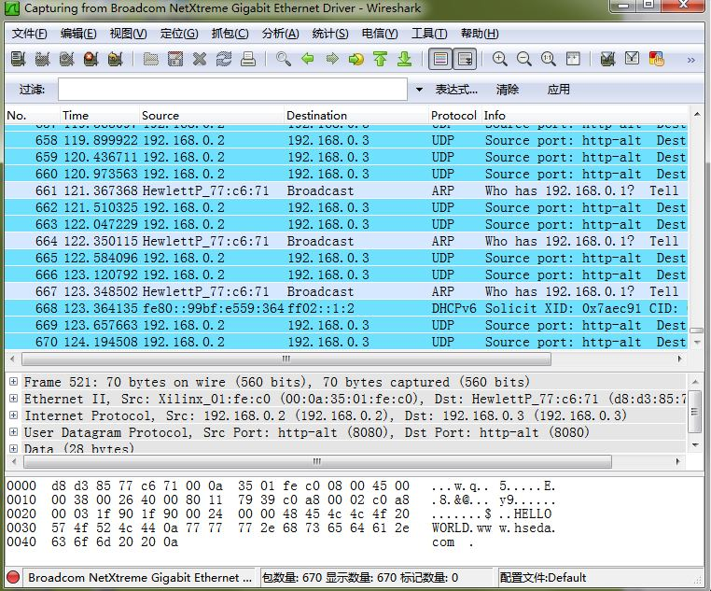

d.打开TOOL目录下的网络调试助手并设置参数如下，再按连接按钮(这里的本地的IP地址为PC的IP Address, 本地端口需要跟FPGA程序中的一致，为8080)
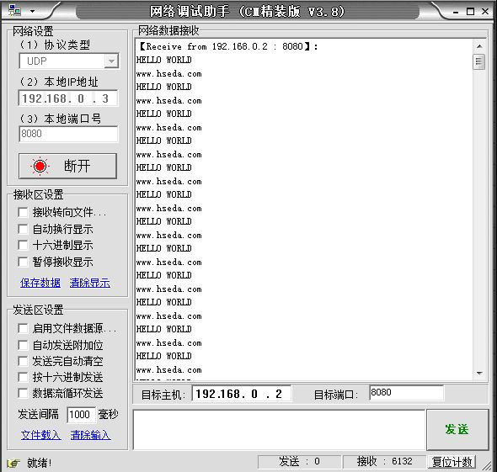
点就连接后，目标主机(192.168.0.2)和目标端口(8080)都是默认值。

e.再在网络调试助手的发送窗口发送一大串字符,在网络的数据接收窗口我们可以看到从FPGA返回的数据也变成刚发送字符串。
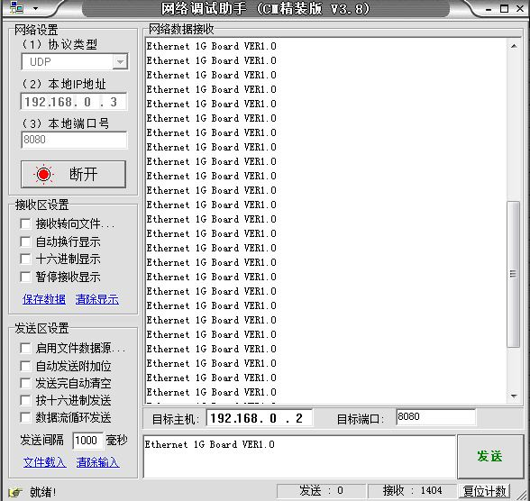
注意：以太网的数据帧的传输有包长的要求, 一般在46～1500字节。所以在发送以太网数据包的时候,数据帧的长度不能太短, 不然会导致PC数据包发送而FPGA收不到数据包的情况。

